Предмет: Фізика
Групи: ТМ-218
Тема заняття: Електричний струм в напівпровідниках
Викладач: Макієнко Алла Сергіївна

До напівпровідників належать речовини, що за питомим опором займають проміжне місце між провідниками й ізоляторами (діелектриками). До напівпровідників належить значно більше речовин, ніж до провідників і діелектриків разом. Напівпровідниками є ряд хімічних елементів (Силіцій, Германій, Селен тощо) та деякі оксиди, сульфіди, телуриди.
Питомий опір напівпровідників з підвищенням температури не зростає, як у металів, а навпаки, різко зменшується. На малюнку 1 наведено залежності питомого опору від температури для напівпровідника (1) та для металу (2).
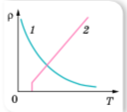
Малюнок 1 – Залежності питомого опору від температури для напівпровідників (1) та провідників (2)

Як видно з графіка, з наближенням до абсолютного нуля питомий опір напівпровідника різко зростає, тобто за низьких температур напівпровідник веде себе як діелектрик. Зі збільшенням температури питомий опір напівпровідників швидко зменшується за експоненціальним законом. Електропровідність напівпровідників залежить також від освітленості (фотопровідності) і від уведення в них атомів деяких інших елементів (домішок).
Пояснимо властивості напівпровідників, розглянувши їхню будо на прикладі чотиривалентного елемента Германію (мал.2, а). Взаємодія пари сусідніх атомів у кристалі германію здійснюється завдя ковалентному (парноелектронному) зв’язку (мал. 2, б).
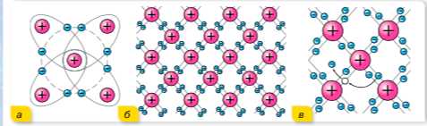
Малюнок 2 – Схеми: а – будови атома Германію, б – парноелектронного зв’язку в кристалі германію; в – утворення пари електрон – дірка

У темряві та за низьких температур усі електрони задіяні в ковалентних зв’язках. Вільних носіїв у кристалі напівпровідника немає, тому кристал не проводить струм і його опір великий. За цих умов кристал є ізолятором. За підвищення температури кристала (або під дією опромінення світлом, рентгенівськими променями, або за впливу сильних електричних чи магнітних полів) деякі ковалентні зв’язки руйнуються. На місці кожного розірваного зв’язку утворюється вакантне місце з нестачею електрона (мал. 2, в). Така конфігурація називається діркою. Електрони й дірки рухаються хаотично. Електрони займають місця дірок (рекомбінують) або вивільняються, розриваючи парноелектронні зв’язки (генеруються вільні електрони й дірки). Процеси генерації та рекомбінації відбуваються безперервно.
У результаті послідовності таких «стрибків» дірка ніби переміщується по кристалу. (Насправді ж, як ви бачите на мал.3, переміщуються — у зворотному напрямку! — зв'язані валентні електрони.)
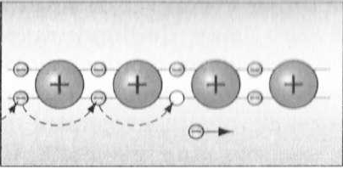
Малюнок 3
Провідність чистих напівпровідників, що не мають ніяких домішок, називають власною провідністю напівпровідників. Власна провідність напівпровідників невелика, оскільки малою є кількість вільних носіїв струму — електронів і дірок. Дуже важлива особливість напівпровідників полягає в тому, що за наявності домішок у них поряд із власною провідністю виникає додаткова — домішкова провідність. Домішки, що легко віддають електрони, а отже, збільшують кількість вільних електронів, називають донорними домішками. Напівпровідники, в яких електрони є основними носіями заряду, називають напівпровідниками п­типу.
Наприклад, якщо в чистий розплавлений силіцій додати трохи арсену, то після кристалізації утвориться звичайна кристалічна ґратка силіцію, однак у деяких її вузлах замість атомів Силіцію перебуватимуть атоми Арсену (мал.4).
Арсен, як відомо,— п'ятивалентний елемент. Чотири валентні електрони атома Арсену утворять парні електронні зв'язки із сусідніми атомами Силіцію. П'ятому ж валентному електрону зв'язку не вистачить, при цьому він буде так слабко пов'язаний з атомом Арсену, що легко стане вільним. У результаті кожний атом домішки дасть один вільний електрон, а вакантне місце (дірка) при цьому не утвориться. Домішки, атоми яких легко віддають електрони, називаються донорними домішками.
Нагадаємо, що крім вільних електронів, які надаються домішками, у напівпровідниках є електрони й дірки, наявність яких спричинена власною провідністю напівпровідників. Отже, у напівпровідниках з донорними домішками кількість вільних електронів значно більша, ніж кількість дірок. Таким чином, основними носіями зарядів у таких напівпровідниках є негативні частинки.
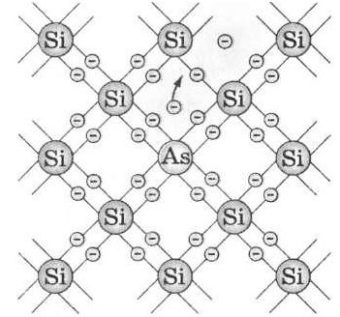
Малюнок 4

Домішки, що приймають електрони, називають акцепторними. Напівпровідники з переважанням діркової провідності над електронною називають напівпровідниками р­типу. Змінюючи концентрацію домішок, можна істотно змінити кількість носіїв заряду того чи того знака, а отже, створити напівпровідники з переважною концентрацією або позитивно, або негативно заряджених носіїв.
Якщо в силіцій додати невелику кількість тривалентного елементу, наприклад Індію, то характер провідності напівпровідника зміниться. Оскільки атом Індію має три валентні електрони, то він може встановити ковалентний зв'язок тільки з трьома сусідніми атомами Силіцію (мал.5).
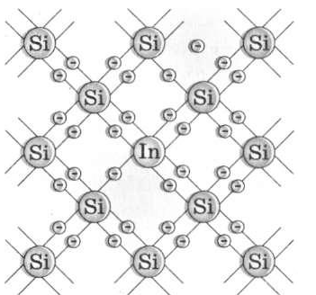
Малюнок 5
Для встановлення зв'язку з четвертим атомом електрона не вистачить, і цей відсутній електрон Індій «запозичить» у сусідніх атомів Силіцію. У результаті кожний атом Індію створить одну дірку. Домішки такого роду називаються акцепторними домішками.
У напівпровідниках з акцепторними домішками основними носіями заряду є дірки. Напівпровідники з переважно дірковою провідністю називають напівпровідниками р-типу.
Оскільки при наявності домішок кількість вільних заряджених частинок збільшується (кожний атом домішки дає вільний електрон або дірку), то провідність напівпровідників з домішками набагато краща, ніж провідність чистих напівпровідників.

Домашні завдання
1. Яка провідність (електронна чи діркова) буде в кремнію, якщо до нього додати фосфор? Бор? Алюміній? Миш'як?
2. Як зміниться опір зразка кремнію з домішкою фосфору, якщо ввести в нього домішку галію? Концентрація атомів фосфору і галію однакова.

